День работников местного самоуправления
Этот праздник установлен Указом Президента РФ № 805 от 10 июня 2012 года. Как говорится в этом документе, новая дата вводится в календарь «в целях повышения роли и значения института местного самоуправления, развития демократии и гражданского общества».
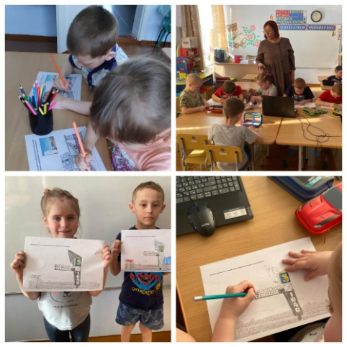
21 апреля в нашем детском саду в среднем, старшей и подготовительной группах прошли занятия, на которых дети смотрели презентацию о нашем селе, читали стихи, слушали аудио-песни о Туринской Слободе в исполнении наших односельчан, повторили значение герба и флага нашего села, раскрашивали их.
